- Приветствие
Придумано кем-то, просто и мудро
При встрече здороваться: «Доброе утро!»
Если каждый улыбнется,
Утро доброе начнётся!
- Сюрпризный момент «Сообщение от бабушки Федоры»
(Раздаётся звук сообщения Skype)
- Ребята, нам кто-то прислал сообщение! Давайте посмотрим от кого оно.
(На ноутбуке открывается презентация: плачет бабушка Федора, она просит ребят помочь ей найти сбежавшую посуду)
- Как вы думаете, ребята, мы сможем помочь Федоре найти посуду? Давайте тогда вспомним, какая посуда убежала от бабушки. А для этого отгадаем загадки.
3. Отгадывание загадок о посуде.

По моей тарелке
Лодочка плывёт.
Лодочку с едою
Отправляю в рот.

Он пыхтит, как паровоз,
Важно кверху держит нос.
Пошумит, остепенится —
Пригласит чайку напиться.

Варим каши в ней, борщи.
Опустела – полощи.
На печи стоит чистюля.
В круглой кепочке…

- Опыт «Угадай на слух»
Он и острый, и опасный,
Но на кухне нужен он –
Им легко намажешь масло,
Сыр нарежешь и батон.
Стеклянный сосуд
На цилиндр похож.
Компот ты в него
Из кувшина нальёшь.
Из неё обедать буду,
Из глубокой или мелкой.
И такая вот посуда
Называется …

- Молодцы, загадки отгадали! Пора отправляться на поиски! Чтобы узнать, какую посуду мы будем искать первой, попробуем на слух определить материал, из которого она сделана.
(Воспитатель за ширмой стучит по стеклянному стакану, дети определяют материал – стекло).
- Изучение свойств стеклянной посуды: прозрачность, хрупкость, водонепроницаемость. Фиксация наблюдений в таблице.
- Ребята, попробуйте у вас на столах найти хрустальные рюмки бабушки Федоры.
(На столах у детей стоят стеклянные пол-литровые банки, заполненные водой. В них находятся хрустальные рюмки).
-Почему нам было сложно найти рюмки? (Потому что они прозрачные).
-Значит, мы можем сделать вывод, что стеклянная посуда прозрачная. Давайте отметим это в таблицах.
 | 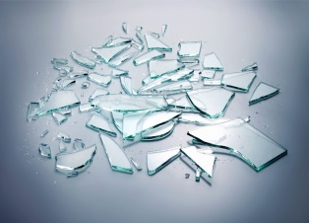 | 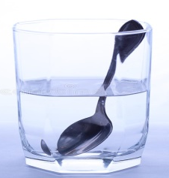
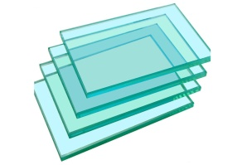
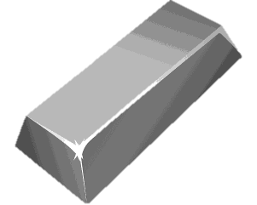
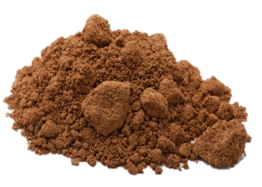

-Давайте вспомним, что случилось со стаканами в сказке:
На стаканы- дзынь!- натыкаются,
И стаканы-дзынь!-разбиваются.
-Почему стаканы бьются? (Потому что они хрупкие).
Отметим это свойство стекла в нашей таблице.
-Поднимите банку с водой, посмотрите, пролилась ли вода на стол? (Нет)
- Это значит, что стеклянная посуда не пропускает воду. Она водонепроницаемая. Давайте отметим и это свойство.
6. Интерактивная игра «Из чего сделана посуда?»
Пришла пора вернуть бабушке Федоре стеклянную посуду.
(Дети на ноутбуке выбирают изображения стеклянной посуды).
7.Физминутка «Вот большой стеклянный чайник»
Вот большой стеклянный чайник, («надуть» живот, одна рука на поясе)
Очень важный, как начальник. (другая рука — изогнута, как носик)
Вот фарфоровые чашки, (приседать)
Очень хрупкие, бедняжки. (руки на поясе)
Вот фарфоровые блюдца, (кружиться)
Только стукни — разобьются. (рисуя руками круг)
Вот серебряные ложки, (потянуться, руки сомкнуть над головой)
Вот пластмассовый поднос —
Он посуду нам принес. (сделать большой круг руками)
8.Опыт «Угадай на слух»
-Пора приниматься за поиски следующей посуды. Послушайте, и скажите, из какого материала будет сделана следующая посуда.
(Воспитатель за ширмой стучит по металлической посуде. Дети определяют материал- металл).
- У Федоры пропали все ложки. Они бежали по дороге и упали в канаву. Как мы сможем их оттуда достать?
(У детей на столах стоят пластиковые ёмкости заполненные горохом.
В них спрятаны металлические чайные ложки. На столах находятся магниты. Дети делают вывод, что можно достать ложки с помощью магнита).
-Давайте попробуем разбить ложку. У вас это получилось? (Нет) Почему? (Она крепкая). Правильно, металл прочный материал, не хрупкий. Давайте зафиксируем это в нашей таблице.
- Поднимите ложку перед собой. Можно ли через неё что-то рассмотреть? Почему? (Она не прозрачная)
-Давайте нальём воду в металлические миски у вас на столах. Попускает ли металлическая посуда воду? (Нет, она водонепроницаемая)
9. Интерактивная игра «Из чего сделана посуда?»
-Давайте вернём Федоре металлическую посуду.
10. Опыт «Угадай на слух»
(Воспитатель стучит по глиняной посуде. Дети определяют материал – глина)
-Посмотрите, у вас на тарелках насыпана глина. Возьмите лупу и внимательно рассмотрите глину. Какого она цвета, из чего она состоит? Давайте попробуем слепить из глины тарелочку. А теперь сильно сожмите край тарелочки пальцами. Что произошло? (Край отломился). Значит, мы можем сделать вывод, что глиняная посуда хрупкая. Отметим это в таблице. Налейте в вашу тарелочку воду. Пропускает ли она воду? (Нет, она водонепроницаемая).
11. Интерактивная игра «Из чего сделана посуда?»
-К Федоре возвращается глиняная посуда. Бабушка Федора очень довольна. Давайте теперь научим её, как правильно мыть посуду.
12. Пальчиковая гимнастика «Помощники»
Раз, два, три, четыре, (Ритмичные удары кулачками и в ладоши попеременно.)
Мы посуду перемыли: (Одна ладонь скользит по другой)
Чайник, чашку, ковшик, ложку
И большую поварешку. (Загибаем пальчики по одному на каждое название посуды.)
Мы посуду перемыли, (Одна ладонь скользит по другой.)
Только чашку мы разбили,
Ковшик тоже развалился,
Нос у чайника отбился, (Снова загибаем пальчики.)
Ложку мы чуть-чуть сломали.
Так мы маме помогали. (Ритмичные удары кулачками и в ладоши переменно.)
13. Подведение итогов
- С какими материалами мы сегодня познакомились?
- Что мы узнали о стеклянной посуде?
- О металлической?
- О глиняной?
Тема: «На помощь бабушке Федоре»

Задачи:
Обучающие: учить детей опытным путём определять материал, из которого изготовлена посуда; определять свойства материалов: стекло, металл, глина; учить фиксировать результаты наблюдений в таблице;
учить делать выводы; работать с компьютером.

Развивающие: развивать логическое мышление, внимание, память; навыки работы с различными материалами; способствовать развитию речи детей; развивать навыки выполнения физических упражнений.

Воспитательные: воспитывать интерес к исследовательской деятельности; способствовать воспитанию аккуратности, при выполнении опытов.

Материалы: ноутбук, интерактивная игра «Из чего сделана посуда?», аудиозапись «Звук сообщения Skype», ширма, стеклянный стакан, металлическая ложка, глиняный горшочек, стеклянные пол-литровые банки с водой -6 шт., 6 хрустальных рюмок, ёмкости с горохом, 6 металлических чайных ложек, 6 магнитов, пластиковые тарелочки, глина, лупы- 6 шт., влажные салфетки, таблицы для фиксации наблюдений- 6 шт., фломастеры- 6 шт.

ГДОУ ЛНР «Брянковский ясли-сад №1 «Звёздочка»

Конспект
НОД
по познавательно-исследовательской деятельности
(с применением ИКТ)
«На помощь бабушке Федоре»
(в старше-подготовительной логопедической группе)
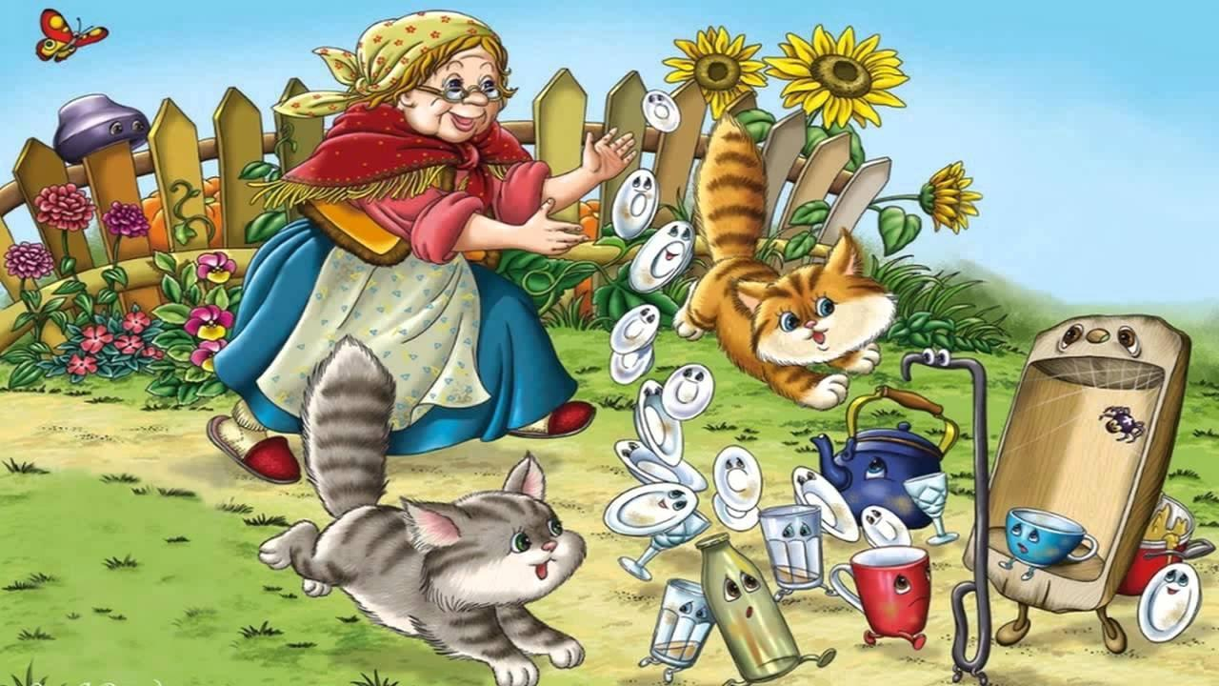

Подготовила:
Воспитатель
Матюхина Л.В.

г. Брянка
2023 г.

